Uitnodiging
Algemene Ledenvergadering
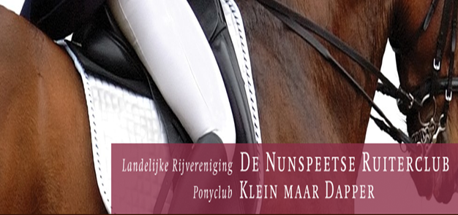
Wanneer? Vrijdag 2 maart 2018, a.v. 20.00 uur
Waar? In de kantine van manege Wezenland
Alle leden en ouders van ponyclubleden zijn hiervoor van harte uitgenodigd.
Op deze vergadering zal het nieuwe (concept) structuurplan worden gepresenteerd.

De volledige agenda komt op de website: www.nunspeetseruiterclub.nl
We hopen op een grote opkomst!
m.v.g.,
Het bestuur

